**地震预警科普宣传策略探究**

**——基于传播学的视角**

江宁，郭进波，肖健，魏娟

（福建省地震局，福州350003）

**摘要：**我国是个地震灾害频发的国家，近年来，地震学界正在致力于地震预警系统的研发和应用，以减轻地震灾害带来的人员伤亡和财产损失。要想使地震预警系统效用得到最大程度的发挥，离不开对地震预警有效的科普宣传，如何让社会公众认识和了解地震预警，成了地震科普工作者的重要课题。本文从传播者、受众以及传播内容等方面分析阐述地震预警科普宣传的现状，提出了开拓地震科普宣传广度和深度的对策及宣传方式，为地震预警的科普工作提供了理论基础和依据。

**关键词：**地震预警;科普;宣传方式

**An exploration of the propaganda strategy of earthquake early warning science based on the perspective of communication science**

JIANG Ning,GUO Jinbo,XIAO Jian,WEI Juan

(Fujian Earthquake Agency, Fuzhou 350003)

**Abstract:** China is a country with frequent earthquake disasters, in recent years, the seismologist seismology is working on the research and development and application of earthquake early warning system to reduce the casualties and property damage caused by the earthquake disaster. In order to make the effectiveness of earthquake early warning system to the greatest extent, can not be separated from the effective popular science propaganda of earthquake early warning, how to make the public understand and understand the earthquake early warning, has become an important subject of earthquake science workers. This paper analyzes and expounds the current situation of earthquake early warning popular propaganda from the aspects of spreaders, audience and communication content, and puts forward the countermeasures and propaganda methods to develop the breadth and depth of earthquake science propaganda, which provides the theoretical basis and basis for the popular science work of earthquake early warning.

**Keywords:**Earthquake Early Warning，Science，Publicity

1. 引言

地震是我国造成人员死亡最多的自然灾害。据统计，20世纪后半叶中国大陆不同灾种造成人员死亡数量中，地震造成人员死亡人数占54%。20世纪全球死亡人数超过20万人的地震有7次，其中4次发生在我国[1]。

作为一个地震多发的国家，我国始终面临强烈地震的威胁。当前，虽然地震预测技术尚未取得实质性的突破，但地震预警技术在全世界范围已较为成熟。墨西哥、美国、日本等国家都投入了大量的资源用于地震预警系统的研发。我国地震预警系统研发的进展也成效显著，依托科技部科技支撑项目和我省“十二五”防震减灾项目的实施，福建省地震局建成了综合的地震预警监测、处理和信息发布系统。

地震预警技术也在几次地震中受到实践的检验。2018年11月26日台湾海峡南部发生6.2级地震，福建省地震预警系统向2380个手机用户、3750套地震预警专用接收终端及系统专业用户发布地震预警信息；2019年4月18日台湾花莲县发生6.7级地震，福建监测预警系统震后26秒就发布第一报地震预警信息，为公众、学校、政府部门提供赢得45秒至96秒不等的预警时间。

地震预警是在地震发生后，利用震源附近地震台站观测到的地震波初期信息，快速估计地震参数并预测地震对周边地区的影响，抢在破坏性地震波到达周边地区之前，发布各地地震动强度和到达时间等预警信息，使企业和公众能够提早采取地震应急处置措施，进而达到减少地震人员伤亡和减轻地震灾害损失的目的[2]。

地震预警并不是地震预报，预警时间只有短短的几秒到几十秒，如何在预警时间内采取正确有效的应急处置措施，有赖于公众和企业对地震预警的了解和认识，有赖于地震预警科普工作的深入推广。

二、地震预警科普的现状

在我国，地震预警技术发展至今已有十余年，随着地震预警信息发布的日益规范化，高铁、企业、学校开始陆续引入地震预警终端设施，但在地震来临时如何应用，普通公众是否能够及时读懂地震预警信息以及收到地震预警信息后该如何应对，都是地震科普工作者必须面对的重点工作。

**（一）地震预警知识在地震科普中的缺位**

地震科普工作发展至今已有几十年，对于什么是地震、地震来临时该怎么办等地震常识性的问题，社会公众从书籍上和网络上都有所接触和了解，但对于地震预警知识的传播还相对较少。根据对厦门集美大学和福建农林大学两所高校的本科生的地震预警认知调查，仍有25%的学生对地震预警和地震预报不能正确区分[3]，认为很有必要开展地震预警知识的专门科普。

**（二）传播方式比较传统，较多依赖传统媒介**

当前，随着社会信息化水平的飞速提升，社会公众对智能手机、平板电脑等移动终端的使用已经非常普遍，2月28日，中国互联网络信息中心（CNNIC）在京发布第43次《中国互联网络发展状况统计报告》。截至2018年12月，我国网民规模达8.29亿，全年新增网民5653万，互联网普及率为59.6%。2018 年，移动互联网接入流量消费达 711.1 亿 GB，较 2017 年底增长 189.1%[4]，受众群体的数字化和移动化特征越来越明显。但对基于互联网和移动终端的地震预警科普形式还相对较少，大部分的地震预警科普还停留在诸如分发宣传材料、制作展板、科普宣讲等传统的宣传方式上，其推广和普及大多依靠报纸、电视、广播等传统媒介传播方式相对简单。

**（三）传播内容过于专业晦涩**

目前关于地震预警宣传内容相对枯燥，多以原理宣传和地震部门开展地震预警系统建设工作的展示为主，缺乏对实际功效和实际操作的全面宣传；还存在宣传概念不规范和混淆现象，对预警盲区科普界限的把握业界还存在争议，对收到地震预警信息后的紧急避震场所选择，逃生方式的问题还存在说法不一，收到预警信息后是跑还是躲？存不存在所谓的“生命三角区”？这一系列问题的科普宣传都还值得商榷和规范。

地震预警的内容大多以图片和文字为主，在这个读屏的时代显得有些难以被受众广泛接受和理解。地震局及其所属台站等部门的宣传工作还停留在散发资料、制作展板和挂图、制作专题网站等传统宣传手段上[5]。

**（四）科普宣传人员缺乏专业系统培训**

从传播者的角度而言，目前，地震预警知识的科普宣传人员主要是研发地震预警技术的科研人员和科普工作者，前者对熟知专业理论，但在做到通俗有趣传播信息方面还比较欠缺，如何将专业术语转化成公众容易理解的语言，还有待探讨和训练；后者理论功底不够深厚，甚至本身对地震预警没有深入理解，传播的权威性和专业性大打折扣。

此外，地震部门对地震预警的科普宣传人员培训不够到位，对于预警知识的议程设置功能没有最大程度的发挥，在每次地震发生没有抓住宣传时机，第一时间对地震预警知识进行快速有效传播。

三、传播对策及宣传方式研究

美国传播学者赛弗林和坦卡德(W.Severin and J·W.Tankard)曾提出过“强大效果论”指的是大众传播只要在正确的环境中使用正确的传播技巧就能产生强大的预期效果[6]。

作为相对较新的防灾技术手段和理论概念，公众对地震预警的接触和了解还远远不够，地震预警知识的有效科普离不开传播手段、传播频次、传播对象和传播力度等多方面的配合，才能最大限度的发挥好宣传效果。

1. **新老结合，传播手段灵活多变**

传统的宣传方式无需一味否定，在广大的基层和社区，部分公众受教育水平有限，他们反倒更能接受散宣传册、科普宣讲等传统科普方式。地震预警技术本身就是一项新兴的地震科技，其原理和减灾实效有时候通过展板和图册等方式反倒能让公众慢慢理解，易于根据自己的文化水平进行吸收。同时，与媒体联合开展线上线下科普活动，通过进校园、进社区等形式开展互动，充分挖掘“互联网+地震预警”的传播模式，制作基于移动终端的地震预警科普产品，并利用微信公众号、微博等新媒体平台进行推广传播。

近几年来，福建省地震局制作了2分钟系列地震预警动画短片，拍摄制作了《地震预警》、《地震仪器烈度速报》等宣传片和地震预警公益广告《哨兵》，以动画、视频形式深入浅出地介绍地震预警知识；并与中央电视台科教频道合作，开展地震预警科教专题片的拍摄制作，专题片《人工地震》、《与地震波赛跑》先后在中央电视台科教频道《走近科学》栏目播出。

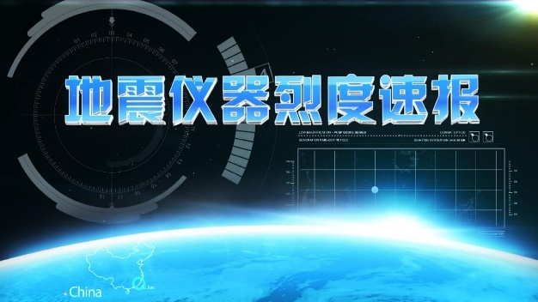

图1 宣传片《地震预警》 图2 宣传片《地震仪器烈度速报》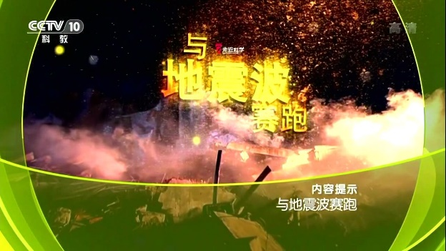图3 地震预警公益广告《哨兵》 图4 专题片《与地震波赛跑》

1. **长期进行地震预警科普，加大宣传频次**

在一段时间内加大宣传频次，反复传播会比只传播一次的信息更有效果。除了在512防灾减灾日等特定宣传节点进行科普，此外，还应建立一个长期宣传的有效机制，并在地震应急避险常识科普中加大地震预警知识的权重。

福建省地震局制作的2分钟地震预警系列的动画短片每年在512期间和其他时段都在福州地铁上进行全天滚动播放，宣传范围覆盖了数百万人次。

此外，在任何一个拥有一定的组织结构和纪律的网络群落中，都暗含着宣传引导力，通过微博、微信等新媒体平台的科普宣传，提升有意愿了解地震预警知识的公众活跃度和传播力，形成强烈的自媒体性质的科普传播效果。山东省地震局微信公众号“震知卓见”就是这样一个新媒体账号。通过网络语言和轻松的表达方式，紧跟社会热点，将枯燥晦涩的地震预警知识解构成公众易于理解和传播的科普内容产品。

1. **明确科普宣传的对象，有针对地传播信息**

从传播效果学说的角度来说，传播的目标也就是受众应该十分明确，而不同的媒介所制作的信息必须联系这些目标：制作科普宣传产品要达到什么样的宣传效果。探索通俗化的、贴近公众的宣传方式，将权威专业的预警知识转化成公众能够接受的表达方式，对受众有针对有重点地进行科普宣传，必须认定并瞄准某些特定的受传者作为传播对象，比如重点在学校社区等地开展科普宣传。

每年重点宣传时段，福建省地震局前往福州市鼓楼第二中心小学，福州市温泉小学、省军区幼儿园等学校开展地震科普活动，通过游戏互动、知识问答、科普宣讲等方式形象生动地将地震预警理论转化为通俗易懂的常识，受到了学校师生们的欢迎和好评。

1. **协同社会力量，加大传播力度**

在[大众传播](https://baike.baidu.com/item/%E5%A4%A7%E4%BC%97%E4%BC%A0%E6%92%AD/776716)中，累积性、普遍性与和谐性的有机结合比各自为政的传播效果要强有力得多。联合科协加强地震预警科普宣传队伍的建设和相关专业宣传人员的培训，通过教育部门主导将地震预警知识融入到课堂和教材中等形式可以有效集结社会各界的力量，将地震预警的科普渗透到防灾减灾宣传的日常工作中，从而达到最强传播效果。

近年来，福建省地震局联合福州消防、红十字会、民间救援队组织等部门开展联合防灾减灾活动，重点宣传地震预警知识和相应的避险避震措施，吸引了众多市民参加。让预警知识的信息传播形成社会合力，让受众体验面对面传播的现场感和寓教于乐的传播方式，更有利于传播效果的最大化。

四、小结

在新的传播形势下，传统科普宣传方式已经不能满足地震预警知识普及的要求，利用互联网和新媒体手段才能让地震预警知识更有效的传播普及。我国城镇居民的防灾减灾的教育情况还不是很令人满意，公众对地震预警知识的掌握和了解程度还远远不够，减灾科普宣传的内容比较单一，实效不大。地震预警知识的科普宣传不仅能够让公众了解新的地震预警技术，还能让公众理解地震工作，和新媒体平台相结合，需要地震科普工作者付出多年的努力，进行全面深入的减灾科普宣传。

参考文献：

[1]北京市地震局，地震安全教育系列培训教材，2016年12月，23

[2]李山有，金星，马强等，地震预警系统与智能应急控制系统研究[J],世界地震工程，2004，20（4）：21-26

[3]蓝姝，刘贤英，谢明，大学生对地震预警的认知调查——以福建省两所本科院校为例，中国应急救援，2016，60（6）：55-59。

[4] 中国互联网络信息中心，第43次《中国互联网络发展状况统计报告》<http://www.cac.gov.cn/2019-02/28/c_1124175677.htm>

[5]赵晓燕，丰继林，路鹏等，试论灾害文化在防灾减灾中的作用[J],防灾科技学院学报，2008，10(2):126-129

[6] [英]丹尼斯•麦奎尔，[瑞典]斯文•温德尔著，祝建华，武伟译：《大众传播模式论》，上海译文出版社，1997